儀制 Ordre rituel (étiquette ?) (titre de la sous-partie)

律/lü 163 | Hehe yuyao 合和御藥
凡合和御藥，誤不依對症本方，及封題錯誤，經手醫人，杖一百；料理揀擇誤不精者，杖六十。若造御膳誤犯食禁，廚子，杖一百。若飲食之物不潔淨者，杖八十；揀擇誤不精者，杖六十。御藥、御膳。不品嘗者，笞五十。監臨提調官，各減醫人、廚子罪二等。
若監臨提調官及廚子人等，誤將雜藥至造御膳處所者，杖一百。所將雜藥，就令自喫。御膳所廚子人等有犯，監臨提調官知而不奏者，門官及守衛官失於搜檢者，與犯人同罪，并臨時奏聞區處。

Traduction : Concoction des médicaments destinés à l’empereur
(remerciements à Catherine Despeux pour ses remarques en bleu)

Dans tous les cas où une concoction de médicaments destinés à l’empereur par erreur n’est pas conforme à la bonne recette pour la maladie visée, ou que l’étiquetage d’un médicament est erroné, pour le médecin qui a prescrit : 100 coups de bâton. Si la préparation ou la sélection des ingrédients par erreur est malavisée (不精négligence ?) : 60 coups de bâton. Si, dans la préparation des repas de l’empereur, par erreur il n’est pas tenu compte de son régime(食禁 interdits alimentaires, ceux-ci concernaient notamment l’accommodation des plats, par exemple on ne pouvait pas associer n’importe quel poisson avec n’importe quels grains), pour le chef cuisinier : 100 coups de bâton. Si une boisson ou un aliment ne sont pas propres : 60 coups de bâton ; si leur sélection par erreur est malavisée : 60 coups de bâton. (S’ils) Si le médicament, le repas n’ont pas été goûtés : 50 coups de férule. Les supérieurs chargés de les nommer et de les contrôler ont, selon le cas, une peine abaissée de deux degrés par rapport à celle du médecin ou du chef cuisinier.
Si les supérieurs chargés de la nomination et du contrôle, ou le chef cuisinier, etc., apportent par erreur quelque médicament à l’endroit où les repas de l’empereur sont cuisinés : 100 coups de bâton. Ordonner à celui qui a apporté le médicament de le manger lui-même. Si le cuisinier en chef ou ses aides ont commis une infraction concernant les repas de l’empereur, et que les fonctionnaires chargés de les nommer et contrôler étaient au courant et n’en ont pas avisé l’empereur par un mémoire, les fonctionnaires préposés aux portes et les gardes n’ont pas procédé à la fouille, subissent la même peine que les coupables, tandis qu’un mémoire est immédiatement envoyé en vue de leur sanction administrative.

Glossaire
hé hé合和 : concoction
Comment : lit. appariement (mariage), assemblage
fēng tí 封題: étiquetage
1.物品封装妥善后﹐在封口处题签。
Comment. Pour la signification d’ « étiquetage », voir l’article additionnel.
liào lǐ 料理 : préparation (cuisine)
bù jīng : mal avisé (stupide)

shàn膳 : les plats, les mets
chú zǐ : chef cuisinier
品尝 pǐncháng : gouter ; saveur
jiān lín zhǔshǒu / 監臨主守
[fr] Superviseurs et préposés

jiān lín tídiào guān 監臨提調官 :supérieurs chargés de nommer et contrôler
(1) 提调 [appoint,assign,select and supervise troops]∶指挥调度
(2) [controller]∶负责指挥调度的人
Comment. 5 occurrences ds DQLL
律/lü 163 | Hehe yuyao 合和御藥 ; 律/lü 164 | Chengyu fuyu wu 乘輿服御物 ; 律/lü 123 | Xuchu tongguan zhuchao 虛出通關硃鈔凡錢糧通完，出給印信長單為通關。倉庫截收，則暫給紅批照票為硃鈔。

qū chǔ區處 : qu’il soit statué sur leur sort, expression le plus souvent combinée à
zòu wén qū chǔ奏聞區處 : un mémoire demandant qu’il soit statué sur le sort de XXX
Comm. 14 occurrences DQLL => standardiser
réf. 律/lü 5 | Yingyizhe zhi fuzu youfan 應議者之父祖有犯, 律/lü 164 | Chengyu fuyu wu 乘輿服御物

條例/tiaoli 1
醫官就內局修製藥餌，本院官診視，調服御藥，參看校同，會近臣就內局合藥，將藥貼連名封記，具本開寫本方藥性治症之法，於日月之下，醫官、近臣書名以進置簿書，進藥奏本既具，隨即附簿，年月下書名，近臣收掌，以憑稽考。煎調御藥，本院官與近臣監視。二服合為一服，俟熟分為二器。其一器御醫先嘗，次院判，次近臣，其一器進御。
Lorsque le médecin fonctionnaire prépare un médicament dans l’officine du palais, un fonctionnaire de l’académie de médecine fait un diagnostic (par l’observation) qui détermine les modalités de la cure à administrer à l’empereur (調服 établir une prescription en harmonisant les différents remèdes constituant la prescription à absorber), en consultant ses collègues, et en se réunissant avec un membre de la suite de l’empereur qui vient spécialement dans l’officine pour la concoction des médicaments. Sur le médicament, ils apposent leurs noms et un sceau. Ils écrivent la nature du médicament, quelle maladie il soigne, et comment l’utiliser, et sous le jour et le mois (de la confection ? oui), le médecin fonctionnaire et le membre de la suite de l’empereur inscrivent leur nom, et entrent tout cela en bon ordre dans un registre. Sitôt qu’une prescription de médicament est transmise par mémoire à l’empereur ( ? quand le mémoire et la prescriptions sont prêts que cela est inscrit…), elle est immédiatement inscrite dans le registre, avec la date, les noms, et conservée dans les archives de la suite de l’empereur, à des fins de vérification. Lors de la cuisson du médicament impérial, le médecin fonctionnaire de l’académie de médecine et le membre de la suite impériale observent et contrôlent. Deux doses (oui) sont d’abord réunies en une seule dose, qui une fois cuite est divisée en deux récipients. Le premier récipient est goûté par le médecin impérial, puis par un autre auxiliaire de l’académie de médecine, et par le membre de la suite de l’empereur. L’autre récipient est donné à l’empereur.
Glossaire

醫官 : médecin fonctionnaire (officiel ?)

cf . Hucker § 2964: Medical official

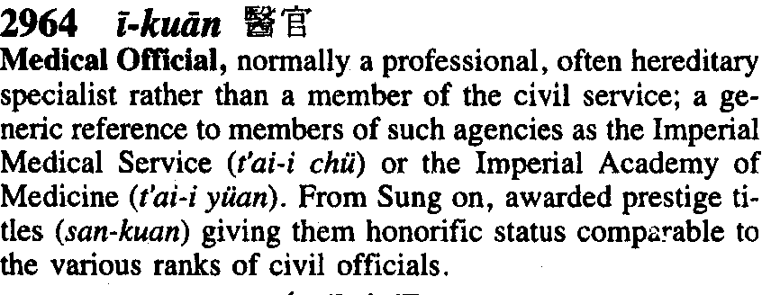
本院 = tài yī yuàn太醫院

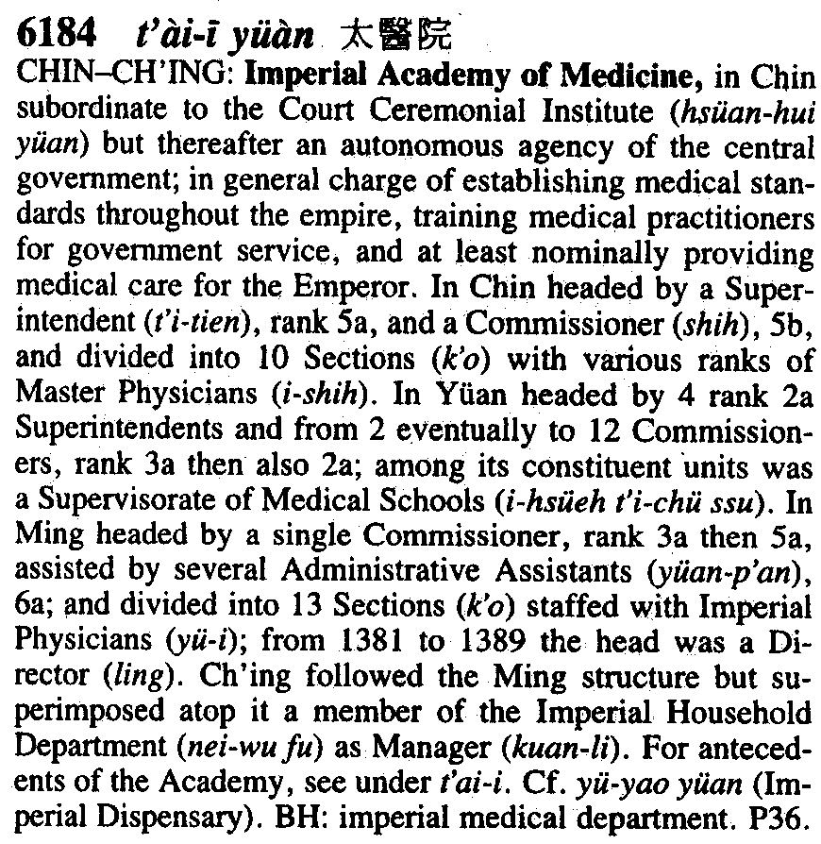

zhěn shì 診視 : diagnostic

On peut hésiter à considérer que c’est un des quatre modes principaux de diagnostic (observer, interroger, sentir, prendre les pouls) ou un terme générique pour le diagnostic en général
tiáo fú 調服
中医指将与药粉和匀的药汤送服后，再服用其余药汤。
近臣 jìnchén : commensal ? membre de la suite de l’empereur
[monarch’s intimate ministers] 君主所亲近的臣子
Philastre : « dignitaire attaché à la personne de l’empereur »
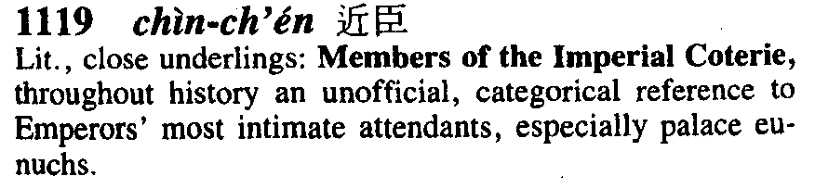

shōu zhǎng : archiviste
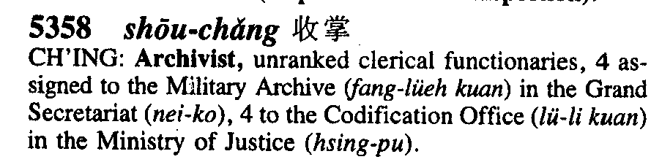

yuàn pàn院判 : fonctionnaire subordonné, assistant, auxiliaire. Ici, assistant fonctionnaire de l’académie de médecine

